棱镜摄谱和光谱分析
PB05204044 张雯 实验组别：20 实验台：
实验目的：
(1)熟悉摄谱仪的主要结构，了解电极架结构及使用方法
(2)熟悉使用电弧发生器激发铁电弧
(3)学会使用哈德曼光阑，用棱镜摄谱仪摄取光谱线
(4)学会对光谱片作定性分析

实验仪器：棱镜摄谱仪，电弧，哈德曼光阑，毛玻璃，氦光谱管，底片盒，谱板，读数显微镜

实验原理：
(1)棱镜摄谱仪
本次实验所用的是可见光范围内的小型棱镜摄谱仪，S为光源， L为透镜，使S发出的发散光会聚后均匀照亮狭缝，S1为狭缝，以控制入射光的宽度；L1的焦距位于S1，这样可以产生平行光，经棱镜折射后再由L2和L3会聚到照相底板F.
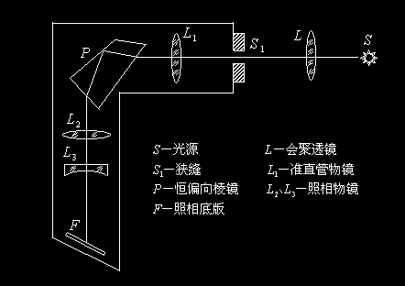
(2)光谱的定性分析
本次实验中使用铁谱作为已知谱，中间为氦谱作为未知谱.因为铁光谱谱线丰富，而且几乎每一条谱线的波长都被准确地测定，故只要并列拍摄铁光谱与未知样品光谱，并对所摄的底片进行测量，通过计算即可求出未知谱线的波长.如下图所示：
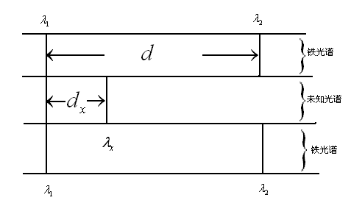
，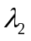为已知的两条铁谱谱线。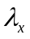为，所夹的未知谱线的波长。，，分别为，，处的读数。当与很近时，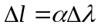 成立（为棱镜的色散率） 因此可以用插入法得
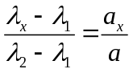 其中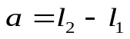，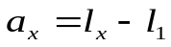即 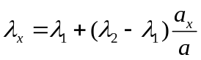
实验中必须用投影仪将底片上的谱图放大以便识谱和读谱；台式投影仪上有读数装置，可以直接测量各相邻谱线间的距离，而光谱投影仪则需要将底片放到读数显微镜上来测量相邻谱线的距离.

实验中最后确定的仪器各项数据：
调节对象 | 现象 | 调节目的 | 数据
K | 光谱在“屏幕”中左右移动，k增大时向右移动 | 使铁光谱的可见光区及紫外光区完全在底片的可拍照内部
 | 不同频率的谱线的清晰度会发生不相同的改变 | 由于不同频率的光的折射率不同，所以各色光的焦平面所成的面会与光路的垂面产生一定的夹角，调节Q，尽量使底片上焦平面为同一个面
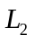 | 谱线的清晰度整体发生改变 | 使焦平面和底片大约在同一位置
 | 光谱在底片中上下移动 | 使铁光谱在底片的中间位置
哈德曼光阑 | 刻度在最外的刻线，上位置的光谱可以射到底片上，刻度在中间的刻线，中间位置的光谱可以射到底片上，刻度在最内的刻线：下位置的光谱可以射到底片上 | 调节哈德曼光阑使底片的不同位置被感光，再通过改换光源，就可以做到使底片的上下部分为铁光谱，中间为氢光谱。

数据处理：
实验中，测量的是一条氦谱谱线及其左边的两条铁谱谱线的相应位置，，。如图：
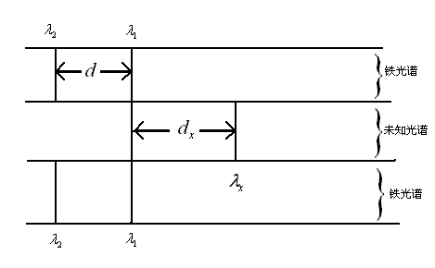
依据实验原理，有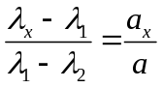 ，则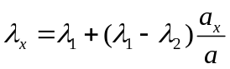，
其中 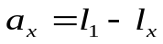

铁谱的疏密和清晰程度各不相同，有的地方稀疏一些，有的地方稠密一些，每条谱线的粗细不同，相邻两条谱线的间距也有很大差别。

(1)对谱线1的处理：其中=4957.609埃 =4920.505埃
由原始数据可得下表
 | 1 | 2 | 3 | 4 | 5 | 6
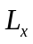/mm | 100.384 | 102.206 | 104.098 | 106.513 | 108.470 | 110.797
/mm | 101.452 | 103.269 | 105.187 | 107.606 | 109.557 | 111.878
/mm | 102.180 | 104.018 | 105.919 | 108.340 | 110.289 | 112.601
/mm | 0.728 | 0.749 | 0.732 | 0.734 | 0.732 | 0.723
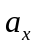/mm | 1.068 | 1.063 | 1.089 | 1.093 | 1.087 | 1.081
表一：对于谱线1的各种数值表
其中
a) 计算的平均值与不确定度
统计计算结果：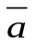=0.733mm 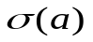=0.00876mm
的A类不确定度：P=0.95 n=6 取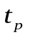=2.57
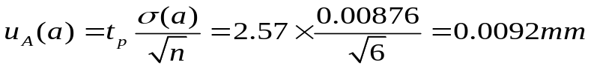
的B类不确定度：千分尺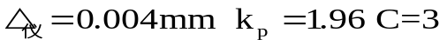P=0.95
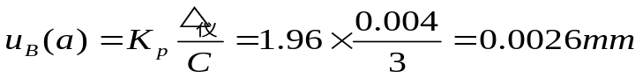
合成不确定度：
（P=0.95）

b) 计算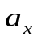的平均值与不确定度
统计计算结果：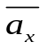=1.080mm 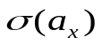=0.0121mm
的A类不确定度：P=0.95 n=6 取=2.57
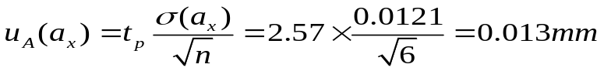
的B类不确定度：千分尺P=0.95
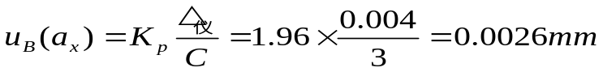
合成不确定度：
（P=0.95）
c)计算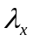的平均值与不确定度
由公式 带入数值，得到该谱线的波长：
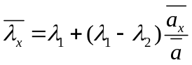=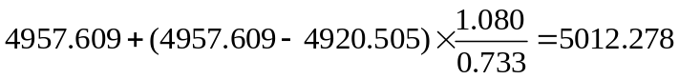埃
又 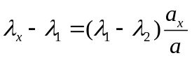
两边取对数 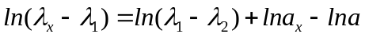
两边取全微分 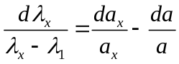

因此有 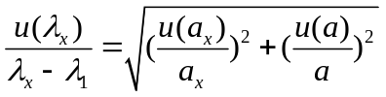
得到的合成不确定度公式
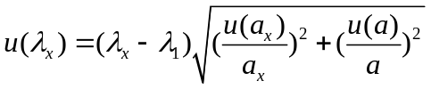
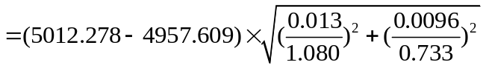
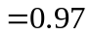埃 (P=0.95)
综上，实验测得=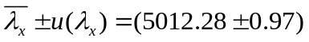埃 (P=0.95)

（2）对谱线2的处理：其中=4415.152埃 =4404.752埃
由原始数据可得下表。
 | 1 | 2 | 3 | 4 | 5 | 6
/mm | 100.450 | 102.564 | 104.672 | 108.895 | 113.508 | 115.783
/mm | 102.145 | 104.255 | 106.346 | 110.588 | 115.189 | 117.484
/mm | 102.465 | 104.561 | 106.661 | 110.910 | 115.505 | 117.790
/mm | 0.320 | 0.306 | 0.315 | 0.322 | 0.316 | 0.306
/mm | 1.695 | 1.661 | 1.674 | 1.693 | 1.681 | 1.701
表二：对于谱线2的各种数值表
其中
a) 计算的平均值与不确定度
统计计算结果：=0.314mm =0.00682mm
的A类不确定度：P=0.95 n=6 取=2.57
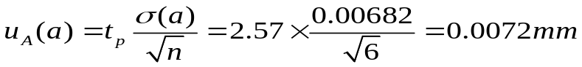
的B类不确定度：千分尺P=0.95
合成不确定度：
（P=0.95）

b) 计算的平均值与不确定度
统计计算结果：=1.684mm =0.0150mm
的A类不确定度：P=0.95 n=6 取=2.57
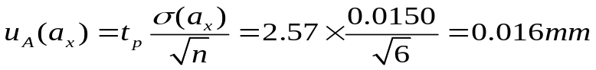
的B类不确定度：千分尺P=0.95
合成不确定度：
（P=0.95）
c)计算的平均值与不确定度
由公式 带入数值，得到该谱线的波长：
=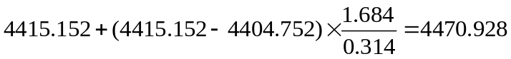埃
又由前面的推导得到的合成不确定度为：
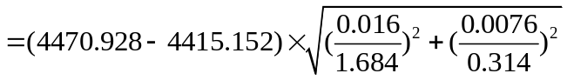
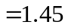埃 (P=0.95)
综上，实验测得=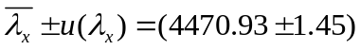埃 (P=0.95)

误差分析：
(1)实验仪器存在误差。
(2)只有当与很靠近时，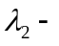与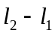才近似成线性关系。而在实验中，需要找到细锐清楚的待测谱线，紧邻其左右的两条谱线虽靠得很近，但还是有较大的距离，因而会给实验结果带来误差。
(3)在测量，时，需要让投影仪上的中垂线与谱线重合，但由于每条谱线都有一定宽度，旋转千分尺只能使其基本重合，因而会造成一定误差。

实验结果：实验中共对两条谱线进行了测量和计算，得到的实验结果如下:
第一条谱线：=埃 (P=0.95)
第二条谱线：=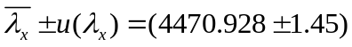埃 (P=0.95)

思考题：
(1)为什么在摄谱中要先拍摄氦谱而不能先拍铁谱？
答：为了较好地拍摄光谱，当把装好地片的底片盒换下毛玻璃后，在摄谱过程中就不能再次将底片盒卸下，调节好氦光谱管的位置后直接拍摄氦谱，能够使氦光谱清晰地拍摄下来，然后再将铁谱清晰地拍摄下来。
若先拍摄铁谱，那么换上氦光谱管后，由于无法观察到氦光谱，也就不能轻移氦光谱管使氦光谱清晰，也就无法保证能将氦光谱拍摄下来。
(2)为什么底片匣子要倾斜一个角？
答：底片匣子倾斜一个角，以便使各色光均能在底片上清晰成像。由于不同频率光的折射率不同，所以各色光的焦平面会与光路的垂面产生一定的夹角，使底片匣子倾斜一个角，尽量使底片平面与各色光的焦平面重合为同一个平面
(3)分析你所拍摄的底片，对不理想之处找出原因。
答：实验中拍摄的两张底片都存在问题，下面进行分析：
i）第一张底片谱线比较清晰，但是拍摄到的谱线并不完全在底片的中间位置，而是有一点倾斜，这是因为细调电弧、透镜、狭缝共轴时并没有达到理想状态，也可以调节一下镜头；底片的右边缘有一点指纹，由于装底片和洗底片时不够细致所致；通过调整，谱线边界的清晰度还可以再提高。
ii）经过调整，第二张底片达到较理想的共轴效果，谱线边界的清晰度也不错。但是由于拍摄铁谱时没有注意到光源的亮度较先前大，采用了和第一次拍摄相同的曝光时间长度，导致曝光有些许过度，谱线较密偏暗，这种底片不利于用来测量未知谱线的波长，未能达到实验的目的。
实验中，从底片上可以看到铁谱不同区域的疏密程度不同，两条谱线的间距也各不相同，有的地方谱线很清晰，有的地方谱线较暗淡。

